[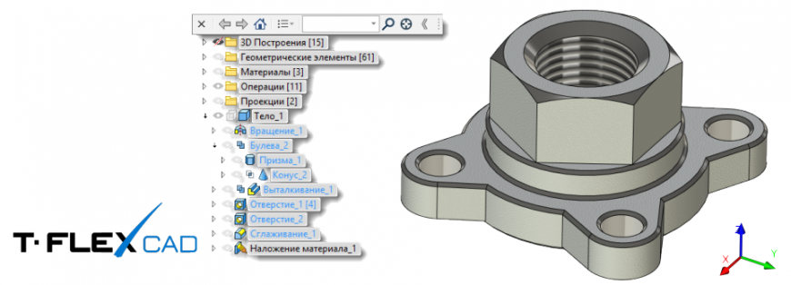](https://3dtoday.ru/upload/main/109/109a8c00ac50afe1aa37c225f3415b5e.png)  
  
В текущем уроке вы познакомитесь с основными методами и принципами создания 3D моделей в T-FLEX CAD на основе элементов построения и линий изображения на примере 3D модели фланца шарового крана:

[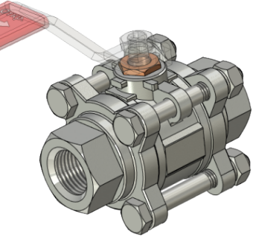](https://3dtoday.ru/upload/blog/8fe/8fe92a4b8ffe07223f0dbe3f2806fc93.png)

Для начала работы [запустите T-FLEX CAD](http://www.tflexcad.ru/download/t-flex-cad-free/) и откройте прототип 3D детали, запустив команду из ленты:

[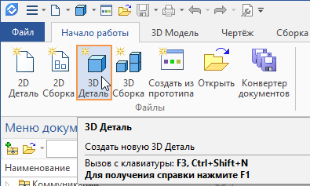](https://3dtoday.ru/upload/blog/0fe/0fe24f480c8fc69ef65f1b00b76489fe.png)

**1. Постройте 3D профиль на плоскости**  
  
[3D Профиль](https://3dtoday.ru/blogs/topsystems/lessons-in-tflex-cad-16-create-a-3d-model-of-the-flange-for-ball-valve?TFCommand=Help133400) является пространственным контуром, который используется для создания твёрдых тел или поверхностей с помощью 3D операций - Вращение, Выталкивание и других. 3D Профиль создаётся на основе 2D элементов - элементов построения, линий изображения, штриховок.  
  
В уроках продвинутого уровня мы будем создавать 3D профиль на основе элементов построения и линий изображения.  
  
Для создания [3D профиля](https://3dtoday.ru/blogs/topsystems/lessons-in-tflex-cad-16-create-a-3d-model-of-the-flange-for-ball-valve?TFCommand=Help133400) выберите [рабочую плоскость](https://3dtoday.ru/blogs/topsystems/lessons-in-tflex-cad-16-create-a-3d-model-of-the-flange-for-ball-valve?TFCommand=Help130001) Вид спереди и создайте 2 перпендикулярные [прямые](https://3dtoday.ru/blogs/topsystems/lessons-in-tflex-cad-16-create-a-3d-model-of-the-flange-for-ball-valve?TFCommand=Help102300) в т. (0,0):

[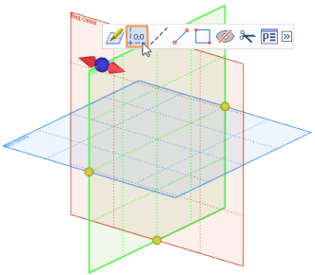](https://3dtoday.ru/upload/blog/338/338ade832fd77a2213f3fa1dcd0037bc.png)

Зафиксируйте построенные прямые, выбрав каждую из них по очереди:

[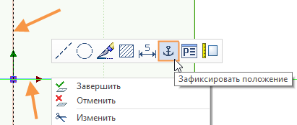](https://3dtoday.ru/upload/blog/3bb/3bb47ab4e533621079b4138190c5aa6d.png)

Таким образом создаётся база, от которой выполняется дальнейшее задание элементов построения.  
  
Фиксация позволяет предотвратить произвольное перемещение линий построения мышью.

[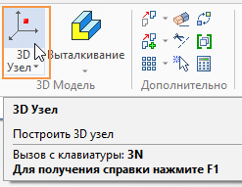](https://3dtoday.ru/upload/blog/adb/adb1d832ca4821174cc37113b377b613.png)

При создании 3D профиля на основе элементов построения и линий изображений типовая последовательность действий включает в себя:  
  
- Создание элементов построения - для построения скелета 2D геометрии  
  
- Обводка элементов построения линиями изображения - для формирования окончательного облика 3D профиля  
  
Элементы построения одновременно являются и ограничениями - для определения положения линий изображения в пространстве и их взаимосвязей, и размерами - для изменения размеров линий изображения.

[Уроки по T-FLEX CAD 16 -  Создание 3D модели фланца для шарового крана](https://3dtoday.ru/upload/blog/308/308077451cb966c5e87ceb27c90cd071.png)

При черчении на рабочей плоскости команды создания элементов построения и элементов изображения находятся на вкладке ленты Рабочая плоскость:

[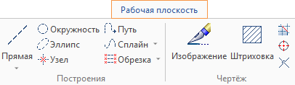](https://3dtoday.ru/upload/blog/06a/06ae9c78f4175d24d13227075c363519.png)

[Уроки по T-FLEX CAD 16 -  Создание 3D модели фланца для шарового крана](https://3dtoday.ru/upload/blog/308/308077451cb966c5e87ceb27c90cd071.png)

В режиме создания элементов построения и элементов изображения отображается панель привязок, на которой можно выбрать требуемые типы привязок элементов построения и элементов изображения (например, привязка к 3D элементам):

[Уроки по T-FLEX CAD 16 -  Создание 3D модели фланца для шарового крана](https://3dtoday.ru/upload/blog/462/462c4c414c52c95ab031ab10796b089a.png)

Запустите команду[создания прямой](https://3dtoday.ru/blogs/topsystems/lessons-in-tflex-cad-16-create-a-3d-model-of-the-flange-for-ball-valve?TFCommand=Help102300):

[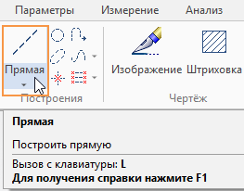](https://3dtoday.ru/upload/blog/48c/48cf6c36d41911c6dbe8e2b891ea2a09.png)

Выберите вертикальную прямую и отложите от неё влево 4 прямые на расстояния 12.5, 14.4, 15.5 и 18.25 мм:

[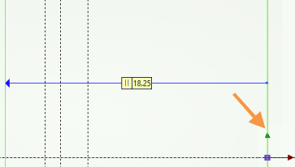](https://3dtoday.ru/upload/blog/b89/b893b4a35d852df58c62097fa5aa957f.png)

Выберите горизонтальную прямую и отложите от неё вверх 3 прямые на расстояния 0.5, 6.7 и 11.2 мм:

[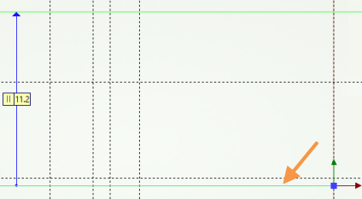](https://3dtoday.ru/upload/blog/cc9/cc92e261d8488db0b635cfdbbdf60e69.png)

Запустите команду создания [линии изображение](https://3dtoday.ru/blogs/topsystems/lessons-in-tflex-cad-16-create-a-3d-model-of-the-flange-for-ball-valve?TFCommand=Help102200) для обводки вспомогательных прямых - чтобы создать контур 3D профиля:

[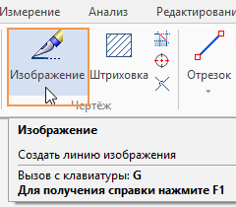](https://3dtoday.ru/upload/blog/d02/d02d4c258a4ca169dff3e167e81b8a7d.png)

Выберите пересечение 2-х прямых (в точке 0, 0) - линия изображения будет привязана к указанному узлу:

[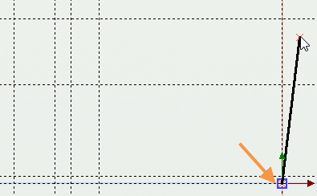](https://3dtoday.ru/upload/blog/b11/b11acc79cacb47e078e685731a279140.png)

Выберите 2-ой узел - построение линии изображения будет завершено:

[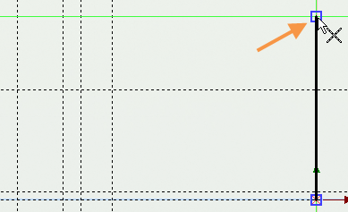](https://3dtoday.ru/upload/blog/838/8386e9210260aff43b6f25d01b3a6e6c.png)

Находясь в режиме создания линии изображения, проделайте описанные выше действия, последовательно указывая узлы привязки:

[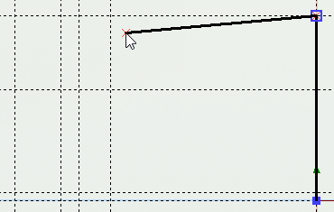](https://3dtoday.ru/upload/blog/249/249f51fffe903fe94e2ae3262f99188f.png)

[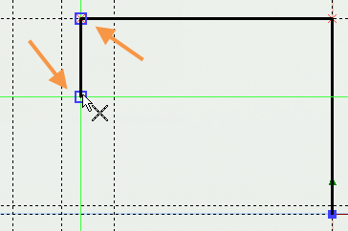](https://3dtoday.ru/upload/blog/771/7713fd828474fa8f9785d2f4d3a3fc68.png)

...чтобы получить результат, показанный ниже:

[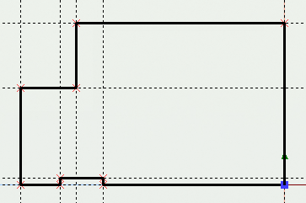](https://3dtoday.ru/upload/blog/0eb/0ebd5c0558e9c971a8eaecb65edde90e.png)

[Уроки по T-FLEX CAD 16 -  Создание 3D модели фланца для шарового крана](https://3dtoday.ru/upload/blog/308/308077451cb966c5e87ceb27c90cd071.png)

На панели вид должна быть включена опция Объектная привязка. Если опция выключена - элементы построения при обводке подсвечиваться при наведении мыши не будут.

[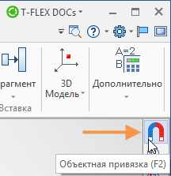](https://3dtoday.ru/upload/blog/320/3202f0b8ead14c5f3564dc32bdc4c151.png)

Запустите команду Обрезка для обрезки вспомогательных линий построения:

[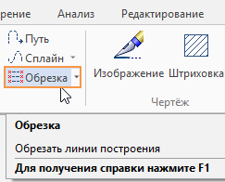](https://3dtoday.ru/upload/blog/a69/a6905c413eb02adbec88bff791c6a4d4.png)

Линии построения будут обрезаны:

[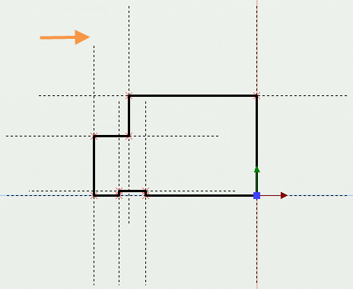](https://3dtoday.ru/upload/blog/3b1/3b11aacd6e1cfd6261630acb4bf81777.png)

Нажмите кнопку завершения черчения на рабочей плоскости, чтобы перейти в 3D сцену.  
  
В результате в 3D сцене будет создан [3D профиль](https://3dtoday.ru/blogs/topsystems/lessons-in-tflex-cad-16-create-a-3d-model-of-the-flange-for-ball-valve?TFCommand=Help133400).  
  
**2. Выполните операцию 'Вращение'**  
  
По построенному на предыдущем шаге 3D профилю создайте твёрдое тело, повернув 3D профиль вокруг оси.  
  
Для этого выберите в ленте операцию [вращения](https://3dtoday.ru/blogs/topsystems/lessons-in-tflex-cad-16-create-a-3d-model-of-the-flange-for-ball-valve?TFCommand=Help130400):

[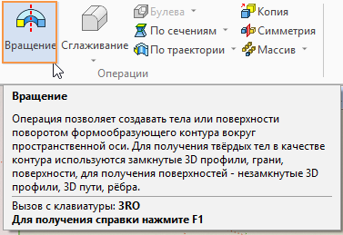](https://3dtoday.ru/upload/blog/8e9/8e984968b7b15e9a14c3bb9888dd898e.png)

Укажите ранее созданный [3D профиль](https://3dtoday.ru/blogs/topsystems/lessons-in-tflex-cad-16-create-a-3d-model-of-the-flange-for-ball-valve?TFCommand=Help133400):

[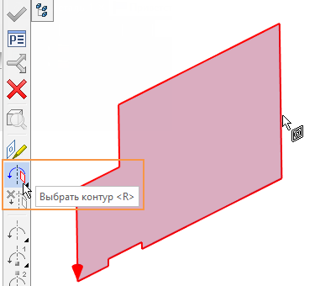](https://3dtoday.ru/upload/blog/283/283c7c510f7b874e22aba45bf3ce9a85.png)

... и задайте ось вращения - включите соответствующую опцию в автоменю и выберите ребро 3D профиля, как показано на картинке ниже:

[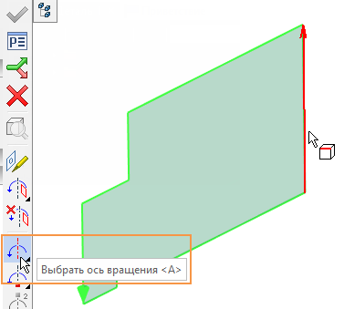](https://3dtoday.ru/upload/blog/87c/87c69cb288fe255060dc7ed0a9a4bb4c.png)

Для завершения операции нажмите

[Уроки по T-FLEX CAD 16 -  Создание 3D модели фланца для шарового крана](https://3dtoday.ru/upload/blog/0bd/0bdd97bc5e9af406571a8c9f3e953577.png)

на динамической панели или в автоменю (находится в левой части 3D окна, отображается только при запущенной команде/операции):

[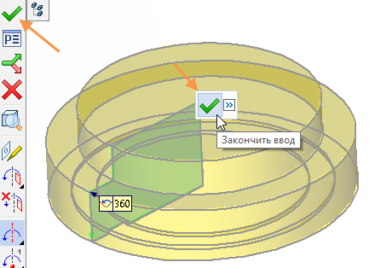](https://3dtoday.ru/upload/blog/e33/e331982738ff119725d9fa34a2668b2a.png)

В результате выполнения операции вращения будет создано твёрдое тело.  
  
**3. Постройте 3D узел на плоскости**  
  
[3D узел](https://3dtoday.ru/blogs/topsystems/lessons-in-tflex-cad-16-create-a-3d-model-of-the-flange-for-ball-valve?TFCommand=Help133200) является пространственной точкой. Мы его будем использовать для привязки новых тел, созданных с помощью операций Призма и Конус (см. следующие шаги).  
  
В окне [3D модель](https://3dtoday.ru/blogs/topsystems/lessons-in-tflex-cad-16-create-a-3d-model-of-the-flange-for-ball-valve?TFCommand=Help78500) выберите построенный 3D профиль и запустите команду его редактирования:

[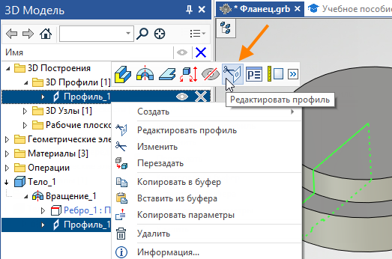](https://3dtoday.ru/upload/blog/687/68742496ad683c3e8684413956aa4464.png)

Активизируется [рабочая плоскость](https://3dtoday.ru/blogs/topsystems/lessons-in-tflex-cad-16-create-a-3d-model-of-the-flange-for-ball-valve?TFCommand=Help130001) Вид спереди (см предыдущую шаг).  
  
Запустите команду создания [3D узла](https://3dtoday.ru/blogs/topsystems/lessons-in-tflex-cad-16-create-a-3d-model-of-the-flange-for-ball-valve?TFCommand=Help133200):

[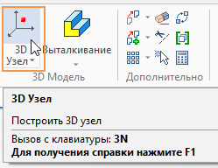](https://3dtoday.ru/upload/blog/878/878d897d340feb216632052e82f2f764.png)

... и укажите пересечение 2-х прямых; нажмите

[Уроки по T-FLEX CAD 16 -  Создание 3D модели фланца для шарового крана](https://3dtoday.ru/upload/blog/0bd/0bdd97bc5e9af406571a8c9f3e953577.png)

для завершения создания 3D узла:

[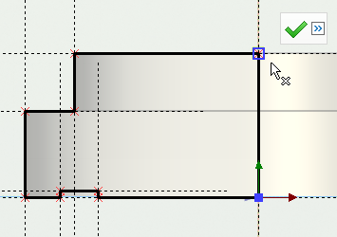](https://3dtoday.ru/upload/blog/50b/50bbef418ddd323e60f674f354e23971.png)

Выйдите из режима черчения на рабочей плоскости:

[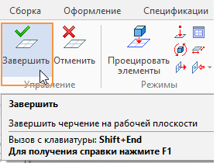](https://3dtoday.ru/upload/blog/059/0597a9de170de3a8c536f088b6d3df54.png)

В 3D сцене появится 3D узел.  
  
**4. Создайте примитив 'Призма'**  
  
На фланце шарового крана есть шестигранный выступ, который нужен для того, чтобы установить кран на трубу с помощью ключа.

[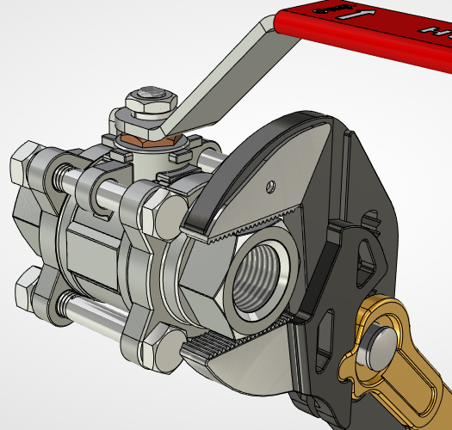](https://3dtoday.ru/upload/blog/a92/a922d24414edfc88d242d452695732ca.png)

Для его моделирования удобно использовать операцию Призма с привязкой к 3D узлу, который был создан на предыдущем шаге.

[Уроки по T-FLEX CAD 16 -  Создание 3D модели фланца для шарового крана](https://3dtoday.ru/upload/blog/308/308077451cb966c5e87ceb27c90cd071.png)

Группа команд Примитив не требует создания 3D Профилей. Операции из этой группы формируют базовые твёрдые тела - параллелепипед, цилиндр, конус, шар, тор, призму и пирамиду.  
  
Выберите операцию создания призмы в группе команд [Примитив](https://3dtoday.ru/blogs/topsystems/lessons-in-tflex-cad-16-create-a-3d-model-of-the-flange-for-ball-valve?TFCommand=Help209600):

[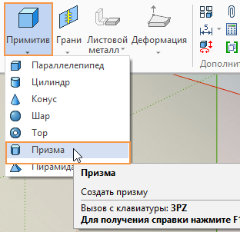](https://3dtoday.ru/upload/blog/f2c/f2cd085c0ec07fd3482a960facbe7903.png)

Для привязки призмы к 3D узлу выберите **ось Z** (синяя) и отпустите кнопку мыши:

[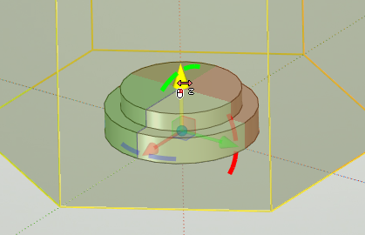](https://3dtoday.ru/upload/blog/60c/60ce1b2c02be1ec6d3f2455d355221dc.png)

Призма будет перемещаться вслед за курсором мыши вдоль выбранной оси. Укажите 3D узел

[Уроки по T-FLEX CAD 16 -  Создание 3D модели фланца для шарового крана](https://3dtoday.ru/upload/blog/308/308077451cb966c5e87ceb27c90cd071.png)

На панели фильтров (в верхней части 3D окна) должен быть включен фильтр выбора 3D узлов:

[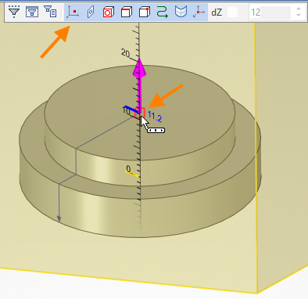](https://3dtoday.ru/upload/blog/70e/70e517e8a85d4e2c4485eecfca49b889.png)

Призма будет привязана к выбранному 3D узлу. Задайте параметры призмы - диаметр 24 мм, высота - 11.2 мм, сторон - 6, по умолчанию установлен флаг Внутренний:

[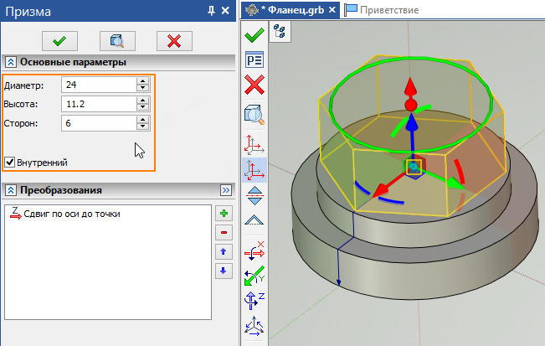](https://3dtoday.ru/upload/blog/331/3316cd8c8bfc0f57047fb7f3d145e66b.png)

Нажмите

[Уроки по T-FLEX CAD 16 -  Создание 3D модели фланца для шарового крана](https://3dtoday.ru/upload/blog/0bd/0bdd97bc5e9af406571a8c9f3e953577.png)

для завершения операции:

[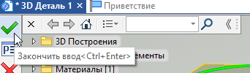](https://3dtoday.ru/upload/blog/bf6/bf6ecd7995057a228d85e37f1d6e3016.png)

В 3D сцене появится новое тело - призма (Тело_2)  
  
**5. Постройте 3D узел на грани призмы**  
  
Дополнительный 3D узел создаётся для привязки нового тела, созданного с помощью операции Конус (см. следующий шаг).  
  
Выберите верхнюю грань призмы и создайте 2 перпендикулярные [прямые](https://3dtoday.ru/blogs/topsystems/lessons-in-tflex-cad-16-create-a-3d-model-of-the-flange-for-ball-valve?TFCommand=Help102300) в т. (0,0):

[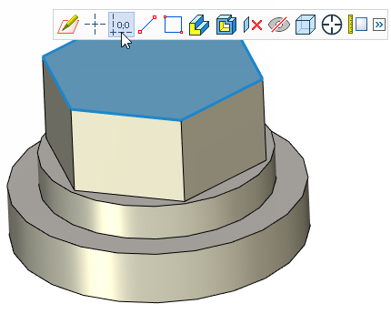](https://3dtoday.ru/upload/blog/256/256a1015c801051629f6e64c7e45869f.png)

[Уроки по T-FLEX CAD 16 -  Создание 3D модели фланца для шарового крана](https://3dtoday.ru/upload/blog/308/308077451cb966c5e87ceb27c90cd071.png)

Линии проекции грани отображаются Фиолетовым цветом . Эти линии являются вспомогательными. Их можно использовать для привязки вспомогательных построений - линий, окружностей и т.п. 3D профиль на основе таких линий не формируется.  
  
Зафиксируйте построенные прямые, выбрав каждую из них по очереди :

[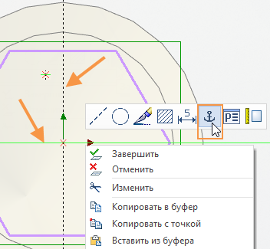](https://3dtoday.ru/upload/blog/fd8/fd85eb2745e1b4c1c60d5278776420bd.png)

Запустите команду создания [3D узла](https://3dtoday.ru/blogs/topsystems/lessons-in-tflex-cad-16-create-a-3d-model-of-the-flange-for-ball-valve?TFCommand=Help133200):

[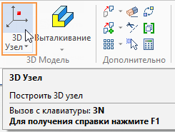](https://3dtoday.ru/upload/blog/25e/25eccc400b08838dafd0411a8da3d524.png)

... и укажите пересечение 2-х прямых; нажмите

[Уроки по T-FLEX CAD 16 -  Создание 3D модели фланца для шарового крана](https://3dtoday.ru/upload/blog/0bd/0bdd97bc5e9af406571a8c9f3e953577.png)

для завершения создания 3D узла:

[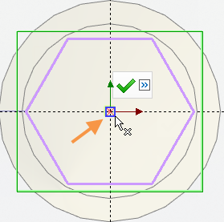](https://3dtoday.ru/upload/blog/d37/d37d960163f6c06353808ccd75db772e.png)

Выйдите из режима черчения на рабочей плоскости:

[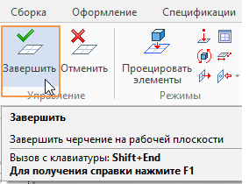](https://3dtoday.ru/upload/blog/63b/63b558ad74a7a5146578e1da973bd24e.png)

В 3D сцене появится 3D узел  
  
**6. Создайте примитив 'Конус' с пересечением**  
  
Операция Конус с построением булевого пересечения с призмой выполняется для создания фаски на шестигранном выступе.  
  
Выберите операцию Конус в группе команд [Примитив](https://3dtoday.ru/blogs/topsystems/lessons-in-tflex-cad-16-create-a-3d-model-of-the-flange-for-ball-valve?TFCommand=Help209600):

[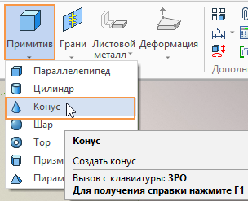](https://3dtoday.ru/upload/blog/e92/e926f6c88f686aa8a52a9e787a355284.png)

В окне 3D модели в 3D сцене погасите Тело_2 - чтобы был виден 3D узел для привязки примитива:

[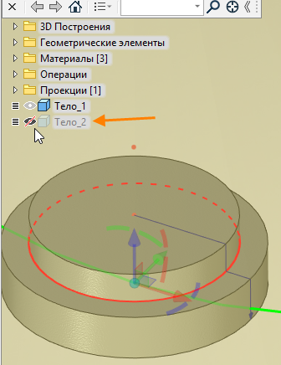](https://3dtoday.ru/upload/blog/e19/e19d707b0c9997f05a42d01220d12ff6.png)

Выберите **ось Z** (синяя) и отпустите кнопку мыши:

[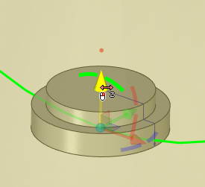](https://3dtoday.ru/upload/blog/905/9052750e7e5b3131aaf440a0420f2294.png)

[Уроки по T-FLEX CAD 16 -  Создание 3D модели фланца для шарового крана](https://3dtoday.ru/upload/blog/308/308077451cb966c5e87ceb27c90cd071.png)

На панели фильтров должен быть включен фильтр выбора 3D узлов:

[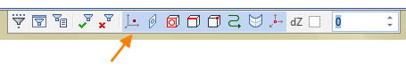](https://3dtoday.ru/upload/blog/57e/57e7c65efe665f8adc366f080563ea6c.png)

Призма будет перемещаться вслед за курсором мыши вдоль выбранной оси. Укажите 3D узел:

[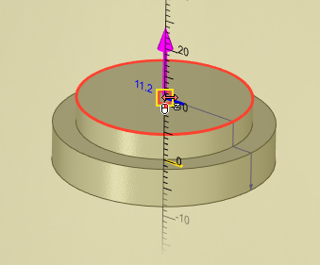](https://3dtoday.ru/upload/blog/461/46136170ba27a6c96ebe82c61ae54243.png)

Включите отображение Тела 2, нажав на иконку глаза в окне 3D модели в 3D сцене:

[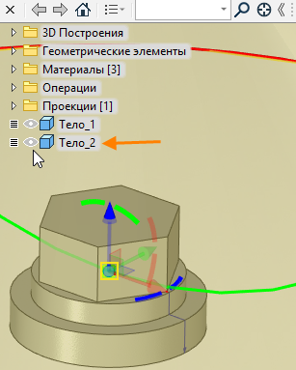](https://3dtoday.ru/upload/blog/de1/de1107274d68e053bd8f46381b3f8657.png)

Выберите манипулятор задания высоты конуса и отпустите кнопку мыши:

[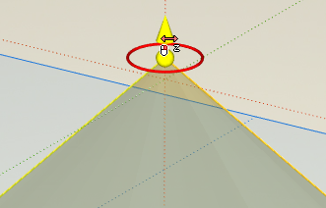](https://3dtoday.ru/upload/blog/42b/42b089ae3905c3b9ecfff21a74501463.png)

Укажите 3D узел:

[](https://3dtoday.ru/upload/blog/43a/43a946a9eed2f8eb1eb65002b17063bd.png)

На панели фильтров должен быть включен фильтр 3D узлов

[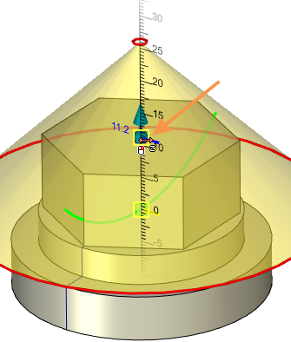](https://3dtoday.ru/upload/blog/dca/dca8383b4f02acdeab86550210f616fe.png)

Выберите манипулятор задания диаметра верхнего основания конуса и отпустите кнопку мыши:

[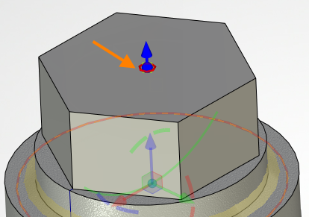](https://3dtoday.ru/upload/blog/6b8/6b87a80a4aa6dad854a4d2e7ad90465d.png)

Укажите центр ребра:

[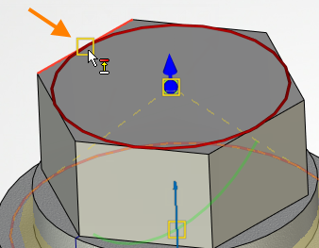](https://3dtoday.ru/upload/blog/24d/24dfb528fa453e47d1aa980c778dc4a8.png)

Задайте угол 60 град. в параметрах операции создания конуса:

[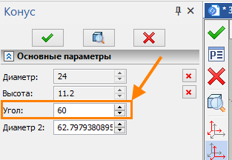](https://3dtoday.ru/upload/blog/090/090e41fc9ce3f257fa7d60f22c9b7da2.png)

Нажмите и удерживайте кнопку выбора булевой операции - появится выпадающий список - и выберите Пересечение:

[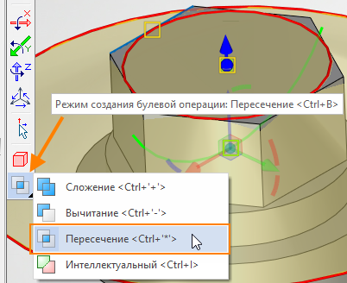](https://3dtoday.ru/upload/blog/16c/16c19aa4407324fe7c9cd1f8e947ff9e.png)

Укажите тело призмы, созданное на предыдущем шаге:

[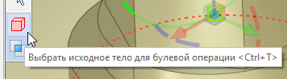](https://3dtoday.ru/upload/blog/f0c/f0cb42a25499158b94c42061d325d125.png)

После выбора оно подсветится жёлтым:

[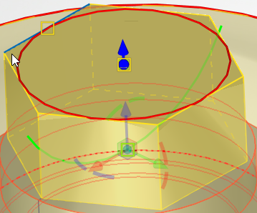](https://3dtoday.ru/upload/blog/f76/f76f6d224bb5fa8945880a4d5b038f33.png)

Нажмите на кнопку завершения создания операции

[Уроки по T-FLEX CAD 16 -  Создание 3D модели фланца для шарового крана](https://3dtoday.ru/upload/blog/0bd/0bdd97bc5e9af406571a8c9f3e953577.png)

. В результате на призме появятся обработанные участки, построенные при помощи пересечения призмы с конусом:

[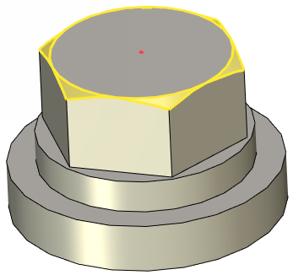](https://3dtoday.ru/upload/blog/aa1/aa1f4a84c8bdb16e040b3cec279ee209.png)

[Уроки по T-FLEX CAD 16 -  Создание 3D модели фланца для шарового крана](https://3dtoday.ru/upload/blog/308/308077451cb966c5e87ceb27c90cd071.png)

При использовании булевой операции единожды в контексте запущенной операции (в данном случае, в контексте создания конуса) булева операция будет включена при последующем запуске любой 3D операции. При запуске любой 3D операции в дальнейшем кнопку с булевой операцией следует отключить , если её не требуется использовать  
  
 **7. Выполните сложение тел**  
  
Булева операция сложения нужна, чтобы объединить два тела - тело вращения и тело, созданное в результате пересечения призмы и конуса - в одно.  
  
Выберите [булеву](https://3dtoday.ru/blogs/topsystems/lessons-in-tflex-cad-16-create-a-3d-model-of-the-flange-for-ball-valve?TFCommand=Help130600) операцию [сложения](https://3dtoday.ru/blogs/topsystems/lessons-in-tflex-cad-16-create-a-3d-model-of-the-flange-for-ball-valve?TFCommand=Help130600) в ленте:

[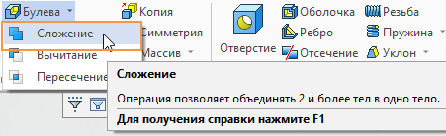](https://3dtoday.ru/upload/blog/614/614fb99a21dfcfa83a79100bf30253fa.png)

Укажите Тело_1 (создано операцией вращения) и Тело_2 (создано с помощью пересечения примитивов призма и конус):

[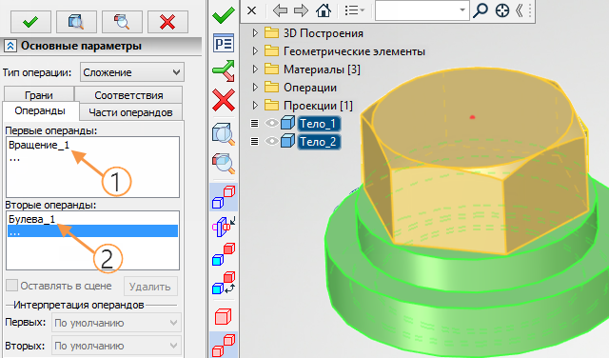](https://3dtoday.ru/upload/blog/255/255e204c2adf220ae7d1c294c67b0fad.png)

Завершите ввод, нажав

[Уроки по T-FLEX CAD 16 -  Создание 3D модели фланца для шарового крана](https://3dtoday.ru/upload/blog/0bd/0bdd97bc5e9af406571a8c9f3e953577.png)

:

[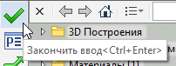](https://3dtoday.ru/upload/blog/b1e/b1e99b5ab7e26be2bf80b5d8814dda66.png)

В результате в 3D сцене останется только одно тело  
  
**8. Постройте 3D профиль на грани**  
  
Для создания 'ушек' фланца потребуется 3D Профиль, на основе которого будет выполнена операция выталкивания.  
  
Выберите указанную грань и создайте 2 перпендикулярные [прямые](https://3dtoday.ru/blogs/topsystems/lessons-in-tflex-cad-16-create-a-3d-model-of-the-flange-for-ball-valve?TFCommand=Help102300) в т. (0,0):

[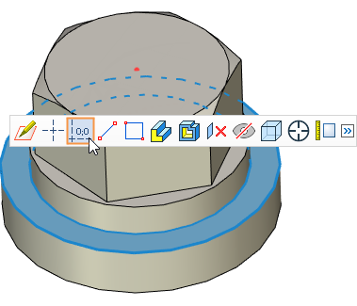](https://3dtoday.ru/upload/blog/2e9/2e95b24880ad7e39aaf8d12bb80458a9.png)

Зафиксируйте построенные прямые, выбрав каждую из них по очереди :

[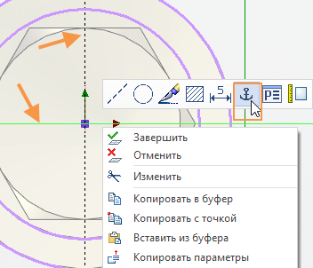](https://3dtoday.ru/upload/blog/7bd/7bd687e37acd2f7da912b4aa91af6baf.png)

На грани автоматически будет создана скрытая рабочая плоскость, на которую будут спроецированы граничные рёбра этой грани.

[Уроки по T-FLEX CAD 16 -  Создание 3D модели фланца для шарового крана](https://3dtoday.ru/upload/blog/308/308077451cb966c5e87ceb27c90cd071.png)

Линии проекции грани отображаются Фиолетовым цветом. Эти линии являются вспомогательными. Их можно использовать для привязки вспомогательных построений - линий, окружностей и т.п. 3D профиль на основе таких линий не формируется.  
  
Запустите команду создания прямой:

[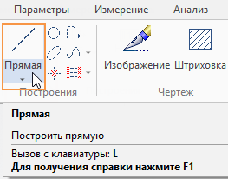](https://3dtoday.ru/upload/blog/e33/e3315fbc25d37973ed031f0347d95a4e.png)

Выберите вертикальную прямую и отложите от неё влево прямую на расстояние 15.25 мм:

[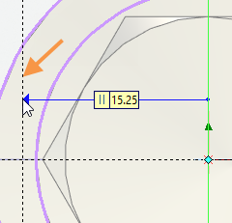](https://3dtoday.ru/upload/blog/8ea/8ea87e3194f540cc0c8ce1741a3dc41b.png)

Выберите горизонтальную прямую и отложите от неё вверх прямую на расстояние **15.25** мм:

[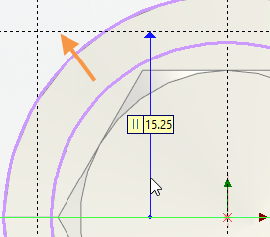](https://3dtoday.ru/upload/blog/a0f/a0f0194f6069766e3b8c0bb6d1e33591.png)

Запустите команду создания [окружности](https://3dtoday.ru/blogs/topsystems/lessons-in-tflex-cad-16-create-a-3d-model-of-the-flange-for-ball-valve?TFCommand=Help100200):

[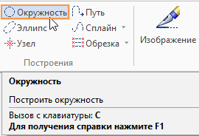](https://3dtoday.ru/upload/blog/438/43813660c209ab17674802083c6b1d6c.png)

Выберите указанную точку и введите радиус **27.2** мм:

[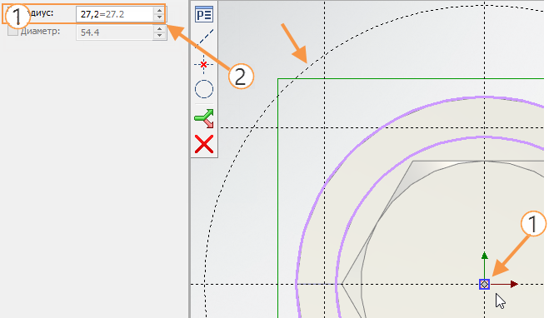](https://3dtoday.ru/upload/blog/888/8882092f6f117cc1b16aeabb91effb8b.png)

Не выходя из команды, выберите указанную точку, далее укажите ранее созданную окружность. В результате будет построена окружность с центром в указанной точке и касательная к выбранной окружности:

[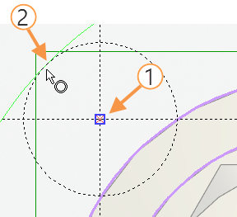](https://3dtoday.ru/upload/blog/b5a/b5a25bfa7a6de106d948599b72398872.png)

Запустите команду создания прямой:

[](https://3dtoday.ru/upload/blog/72d/72d7eea0d0b534cf553c5dedeb319786.png)

Постройте прямую через 2 указанные точки, выбрав их поочерёдно:

[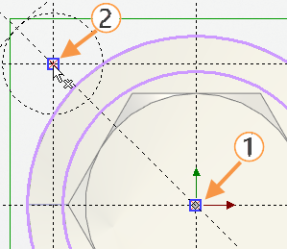](https://3dtoday.ru/upload/blog/0e1/0e1978288a6e57df913f86792f8752a3.png)

Не выходя из команды, выберите указанную окружность (1), затем прямую (2). В появившемся поле угол введите значение 18 град. - в результате будет построена прямая, касательная к окружности и проходящая под углом 18 градусов к выбранной прямой:

[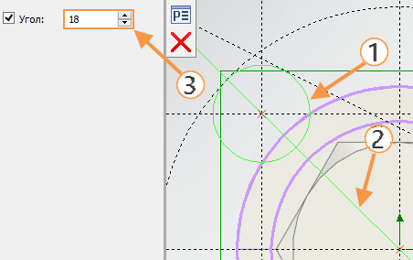](https://3dtoday.ru/upload/blog/b46/b46b4fcfc5b15c32cbc5e2f1dc06126d.png)

Не выходя из команды, выберите опцию 'Ось симметрии' в автоменю:

[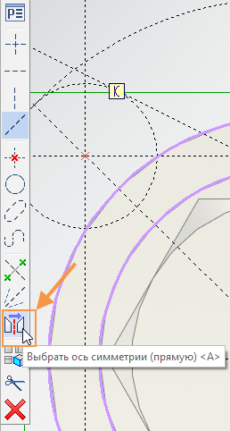](https://3dtoday.ru/upload/blog/557/557e38a2dbc7d6120204e8c449a72da1.png)

Укажите прямую - ось симметрии (1), выберите копируемую относительно оси прямую (2) - в результате будет построена прямая (3), симметричная прямой (2):

[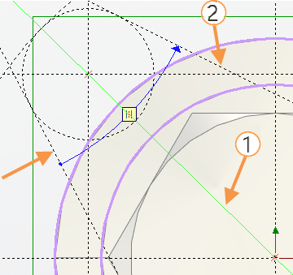](https://3dtoday.ru/upload/blog/7dc/7dcb78cf21ab53a0515017507ed3c3e5.png)

Запустите команду создания окружности:

[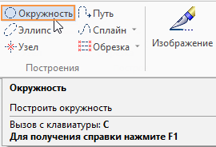](https://3dtoday.ru/upload/blog/18e/18e71d46958e16341f965cad450fdf2f.png)

... и выберите линию изображения - в результате будет создана вспомогательная окружность, необходимая для построения линий изображения, см ниже:

[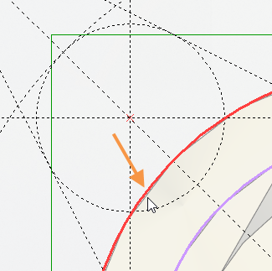](https://3dtoday.ru/upload/blog/848/8484e9737f3d98748349abd2783e2b27.png)

Запустите команду создания линии изображения...

[](https://3dtoday.ru/upload/blog/573/573c0c8215fec93089ccd009e88ca829.png)

.. и обведите линии построения, как показано ниже:

[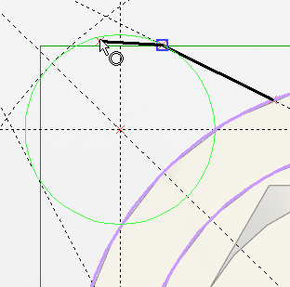](https://3dtoday.ru/upload/blog/69a/69a3e09065d5c351815a9591abee2521.png)

[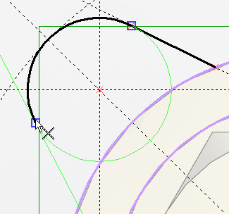](https://3dtoday.ru/upload/blog/c35/c35b0f2789789805667d6e6d8e658c46.png)

[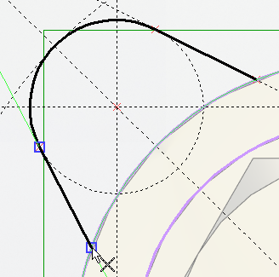](https://3dtoday.ru/upload/blog/087/0877c63dc13ee5b7a98a8c1eb872fe36.png)

[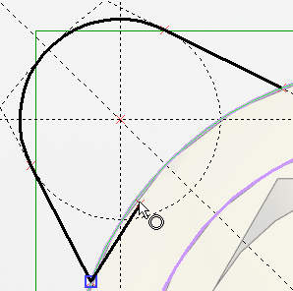](https://3dtoday.ru/upload/blog/abf/abff983bbebcfdd113edd88486aa1e02.png)

[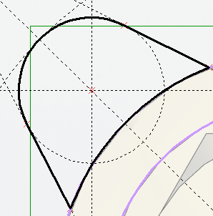](https://3dtoday.ru/upload/blog/058/058be973816fb3024908b3fd97f239d4.png)

Запустите команду обрезки для обрезки вспомогательных линий построения:

[](https://3dtoday.ru/upload/blog/43a/43a946a9eed2f8eb1eb65002b17063bd.png)

Нажав

[Уроки по T-FLEX CAD 16 -  Создание 3D модели фланца для шарового крана](https://3dtoday.ru/upload/blog/c0f/c0f919102c81e71cfc19c1a8e831aff6.png)

и удерживая <Shift>, выберите указанные линии изображения и запустите команду создания кругового массива из появившегося контекстного меню:

[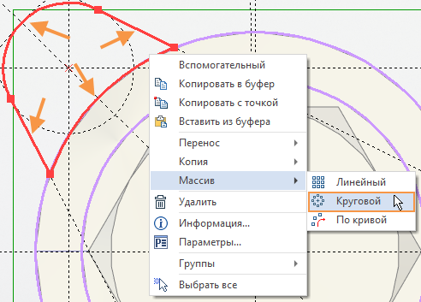](https://3dtoday.ru/upload/blog/548/54865822743b88a60f8c0965d8c525a6.png)

Укажите центр массива, количество копий и шаг оставьте по умолчанию:

[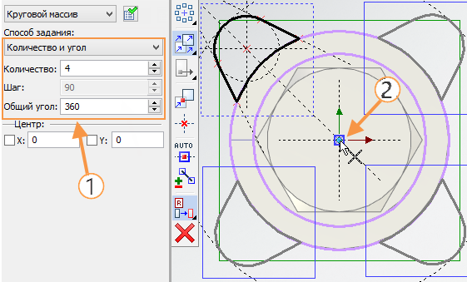](https://3dtoday.ru/upload/blog/bb3/bb385ad86a344116e2362460801c222d.png)

Выйдите из команды, нажав правую кнопку мыши.  
  
3D Профиль будет создан на основе построенных массивом линий изображения. В данном случае 3D Профиль будет многоконтурным, т.к. содержит несколько отдельных контуров.  
  
Выйдите из режима черчения на рабочей плоскости:

[](https://3dtoday.ru/upload/blog/60d/60dab59e8e2a909182b405a14dfb1be4.png)

В 3D сцене появится новый 3D профиль  
  
**9 .Выполните операцию 'Выталкивание' с объединением**  
  
Для создания 'ушек' фланца потребуется операция выталкивания с объединением.  
  
Выберите операцию [выталкивания](https://3dtoday.ru/blogs/topsystems/lessons-in-tflex-cad-16-create-a-3d-model-of-the-flange-for-ball-valve?TFCommand=Help130200) в ленте:

[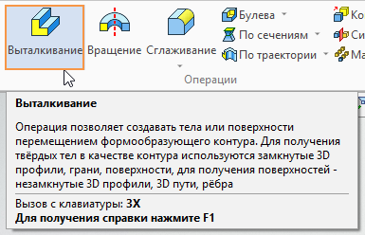](https://3dtoday.ru/upload/blog/66c/66c70970162534515c59fe236b305cd4.png)

Выберите созданный ранее 3D профиль, введите значение длины 6 мм и укажите обратное направление (двойная стрелка слева от значения длины):

[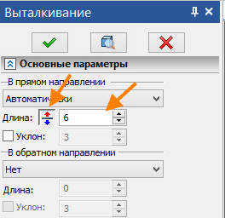](https://3dtoday.ru/upload/blog/bc5/bc50bce63c531420132a44cbedb40d26.png)

В автоменю нажмите и удерживайте опцию выбора автобулевой операции - появится выпадающий список. Выберите Сложение и нажмите

[Уроки по T-FLEX CAD 16 -  Создание 3D модели фланца для шарового крана](https://3dtoday.ru/upload/blog/856/8561d0355bb72dcc0b7164cb6c754f17.png)

для завершения операции:

[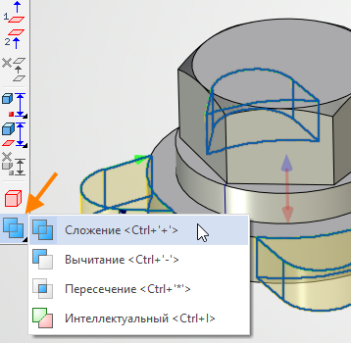](https://3dtoday.ru/upload/blog/b14/b14c55d8be2511c0e81d626e1ef0ec67.png)

[Уроки по T-FLEX CAD 16 -  Создание 3D модели фланца для шарового крана](https://3dtoday.ru/upload/blog/308/308077451cb966c5e87ceb27c90cd071.png)

В данном случае использовать опцию выбора исходного тела для создания булевой операции не обязательно, как при создании примитива конус, т.к. в 3D сцене есть только одно тело - оно выбирается автоматически.  
  
В результате выполнения операции у тела появятся 'ушки':

[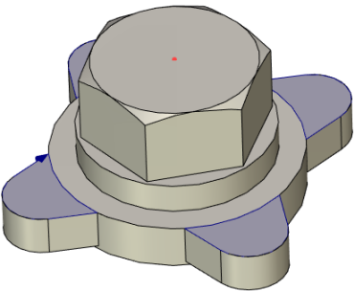](https://3dtoday.ru/upload/blog/82b/82b2701197adf582f769153478f13b47.png)

[Уроки по T-FLEX CAD 16 -  Создание 3D модели фланца для шарового крана](https://3dtoday.ru/upload/blog/308/308077451cb966c5e87ceb27c90cd071.png)

При использовании булевой операции единожды в контексте запущенной операции (в данном случае, в контексте создания выталкивания) булева операция будет включена при последующем запуске любой 3D операции. При запуске любой 3D операции в дальнейшем кнопку с булевой операцией следует отключить , если её не требуется использовать  
  
Постройте 3D узел на плоскости  
  
3D узел необходим для последующего построения отверстий под крепёжные детали.  
  
В дереве модели выберите указанный 3D профиль и запустите команду его редактирования:

[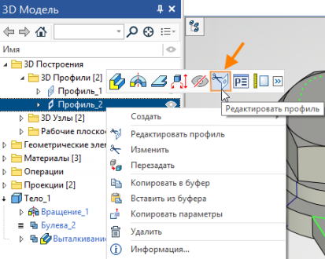](https://3dtoday.ru/upload/blog/cf6/cf66d2e893af2e29fdff26825b27fc83.png)

Активизируется рабочая плоскость 'Вид спереди' (см предыдущий шаг.).  
  
Запустите команду создания 3D узла:

[](https://3dtoday.ru/upload/blog/adb/adb1d832ca4821174cc37113b377b613.png)

... и укажите пересечение 2-х прямых; нажмите

[Уроки по T-FLEX CAD 16 -  Создание 3D модели фланца для шарового крана](https://3dtoday.ru/upload/blog/0bd/0bdd97bc5e9af406571a8c9f3e953577.png)

для завершения создания 3D узла:

[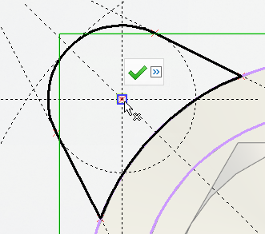](https://3dtoday.ru/upload/blog/ff5/ff5ff5541f6bcc19294093018eea6b7a.png)

Выйдите из режима черчения на рабочей плоскости:

[](https://3dtoday.ru/upload/blog/6b9/6b9fc427dd6671c1c805af7dd6fa416c.png)

В 3D сцене появится 3D узел.  
  
 **10. Создайте круговой массив 3D узлов**  
  
Выберите операцию создания [кругового массива](https://3dtoday.ru/blogs/topsystems/lessons-in-tflex-cad-16-create-a-3d-model-of-the-flange-for-ball-valve?TFCommand=Help149900):

[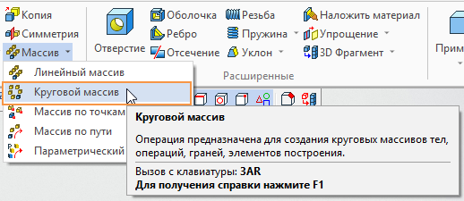](https://3dtoday.ru/upload/blog/8d3/8d355be1d62d60c7642a7380838df9cf.png)

Выберите указанный тип:

[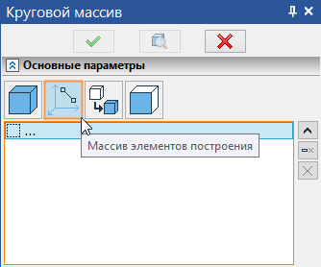](https://3dtoday.ru/upload/blog/643/643459233b4b46ca977b911150c0d033.png)

Укажите 3D узел (см. предыдущий шаг):

[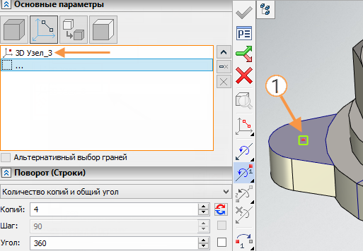](https://3dtoday.ru/upload/blog/fba/fba0f785fd2640ea88d3d0a8bd24e042.png)

В окне 3D модели в 3D сцене погасите рабочие плоскости и 3D профили, нажав на иконку слева от папки:

[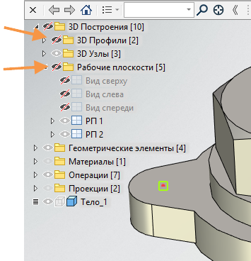](https://3dtoday.ru/upload/blog/16e/16eb58aaa8fe53c5bbd2df5d3c9412bc.png)

Включите полупрозрачный стиль отображения у тела:

[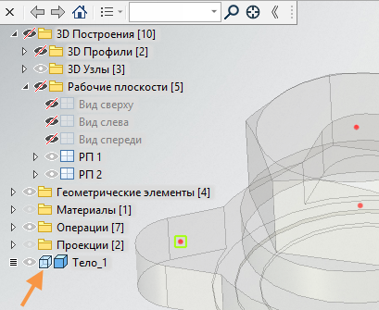](https://3dtoday.ru/upload/blog/60f/60f055e54d02a6bf2ac0059e2cab6ab3.png)

Укажите 1-ую точку оси...

[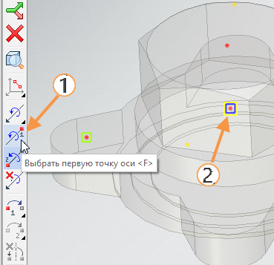](https://3dtoday.ru/upload/blog/511/5114575d0b171db36de18fc9c3359e95.png)

... и 2-ую точку оси:

[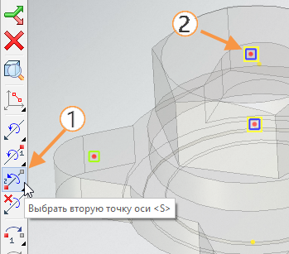](https://3dtoday.ru/upload/blog/bd2/bd23e3a1a9d63a35822007026d3e592e.png)

Отключите полупрозрачный стиль отображения у тела:

[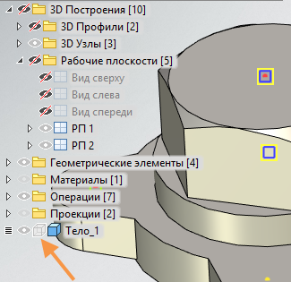](https://3dtoday.ru/upload/blog/d7b/d7ba5dfb898941d80c751b1ee11327d2.png)

Число копий и угол сохраните по умолчанию.

[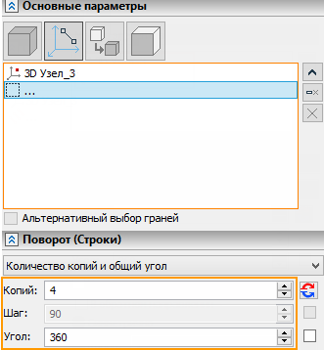](https://3dtoday.ru/upload/blog/fd6/fd6c0f7e94e92ebac37dfe144de0ec4f.png)

Завершите создание кругового массива, нажав

[Уроки по T-FLEX CAD 16 -  Создание 3D модели фланца для шарового крана](https://3dtoday.ru/upload/blog/0bd/0bdd97bc5e9af406571a8c9f3e953577.png)

.  
  
В 3D сцене появится массив 3D узлов.  
  
 **11. Создайте отверстия под крепёж**  
  
Для того чтобы фланец крепился в сборке, нужны отверстия под крепёж.  
  
Выберите операцию создания [отверстия](https://3dtoday.ru/blogs/topsystems/lessons-in-tflex-cad-16-create-a-3d-model-of-the-flange-for-ball-valve?TFCommand=Help180300):

[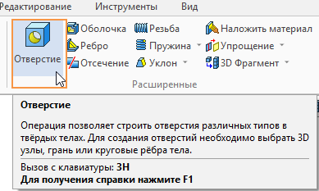](https://3dtoday.ru/upload/blog/6a3/6a3696ea1f3b614f3d1353f39563462f.png)

Укажите тип отверстия (под крепёжные детали) и введите указанные параметры - фаска 0.5х45, D 6.2. В автоменю выберите опцию Добавить массив 3D отверстий:

[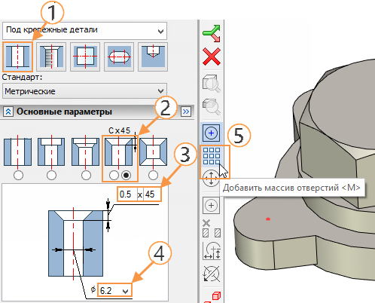](https://3dtoday.ru/upload/blog/045/0457a137c7bdd437c8b62c10d9445c9f.png)

Выберите массив 3D узлов (см. предыдущий шаг) и завершите операцию:

[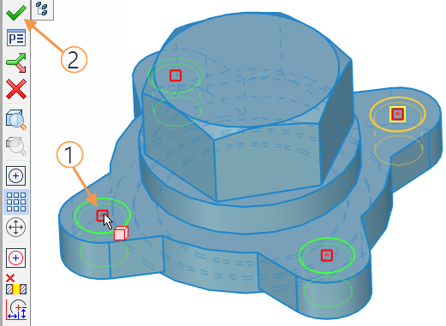](https://3dtoday.ru/upload/blog/b5d/b5d4f27a9d51fe71f1799f5d93b78d80.png)

На теле появятся 4 отверстия под крепёжные элементы  
  
**12. Создайте резьбовое отверстие**  
  
Фланец будет накручиваться на трубу - для этого в нём должно быть предусмотрено отверстие под трубную резьбу. В нашем случае резьба ещё и коническая.  
  
Выберите операцию создания [отверстия](https://3dtoday.ru/blogs/topsystems/lessons-in-tflex-cad-16-create-a-3d-model-of-the-flange-for-ball-valve?TFCommand=Help180300):

[](https://3dtoday.ru/upload/blog/4ad/4ade1dba85d2f38f8457f7ea23e7f8c2.png)

Укажите тип отверстия - резьбовое (1), коническое (2) - и введите указанные параметры резьбы - Трубная коническая, фаска 1.6х45 (по умолчанию), h 16, Rc 0.375 (3/8). После ввода параметров выберите 3D узел - в 3D сцене или в дереве 3D модели - для привязки отверстия:

[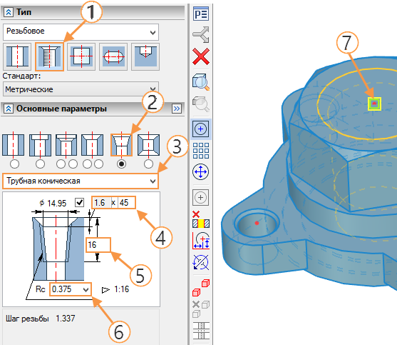](https://3dtoday.ru/upload/blog/3c2/3c2efc017a524558a33066a1e92ae041.png)

На теле появится отверстие с трубной конической резьбой.  
  
 **13. Выполните операцию 'Сглаживание' (фаска)**  
  
Выберите операцию [сглаживания рёбер](https://3dtoday.ru/blogs/topsystems/lessons-in-tflex-cad-16-create-a-3d-model-of-the-flange-for-ball-valve?TFCommand=Help130800):

[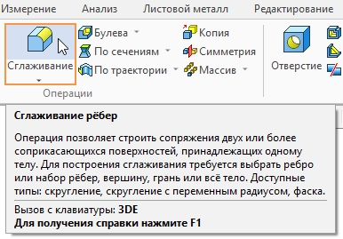](https://3dtoday.ru/upload/blog/771/771e2c90362b0df440b4ccef93fea879.png)

Выберите тип сглаживания - Фаска (длина-угол) - и введите указанные параметры: 0.5х45. [Укажите рёбра для сглаживания](https://3dtoday.ru/blogs/topsystems/lessons-in-tflex-cad-16-create-a-3d-model-of-the-flange-for-ball-valve?TFCommand=video:tutorials_cad/Tutor_1_1.avi) и нажмите кнопку завершения создания операции

[Уроки по T-FLEX CAD 16 -  Создание 3D модели фланца для шарового крана](https://3dtoday.ru/upload/blog/0bd/0bdd97bc5e9af406571a8c9f3e953577.png)

:

[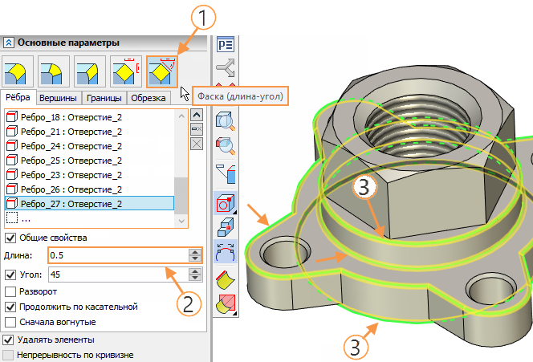](https://3dtoday.ru/upload/blog/3ee/3ee7e1a4abd91c8829d72d53d7326fa0.png)

На теле появятся фаски.  
  
 **14. Примените материал покрытия к телу**  
  
Откройте [окно по управлению материалами](https://3dtoday.ru/blogs/topsystems/lessons-in-tflex-cad-16-create-a-3d-model-of-the-flange-for-ball-valve?TFCommand=Help79400):

[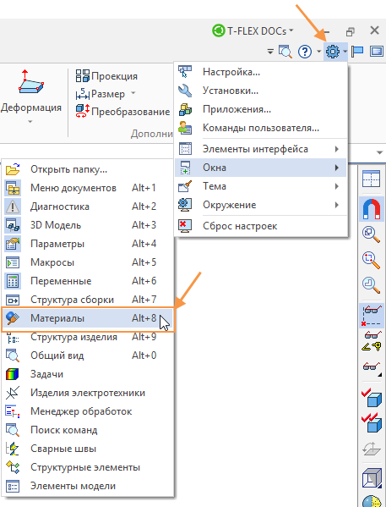](https://3dtoday.ru/upload/blog/7b7/7b73d5b985088101923fc8abab298d3d.png)

Включите фильтр выбора только операции на панели фильтров, выберите [материал покрытия](https://3dtoday.ru/blogs/topsystems/lessons-in-tflex-cad-16-create-a-3d-model-of-the-flange-for-ball-valve?TFCommand=Help79400) 'Сталь литая' в библиотеке Покрытия - Металлы - Сталь и перетащите его, удерживая , на тело:

[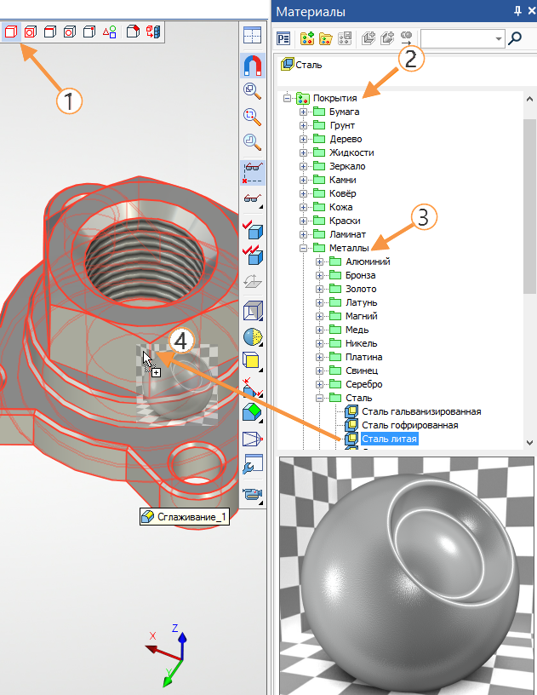](https://3dtoday.ru/upload/blog/9b0/9b0c816bb28c2313f712192b5859986d.png)

Выберите материал Сталь литая (1), вызовите окно свойств (2) и установите масштаб текстуры 10 по обоим направлениям (3):

[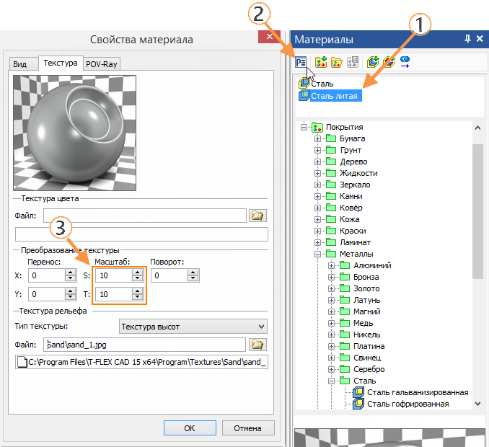](https://3dtoday.ru/upload/blog/0a4/0a4400cf3c8c09b5c853e4b1839e3f8a.png)

В результате тело изменит внешний вид.

[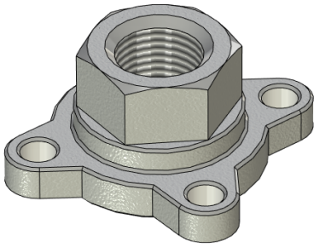](https://3dtoday.ru/upload/blog/c97/c97a42901bde90ae9226d46ff93c9080.png)

На панели фильтров включите 'Выбирать элементы всех типов'  
  
**15. Наложите материал покрытия на грани**  
  
Выберите операцию [наложения материала](https://3dtoday.ru/blogs/topsystems/lessons-in-tflex-cad-16-create-a-3d-model-of-the-flange-for-ball-valve?TFCommand=Help161100):

[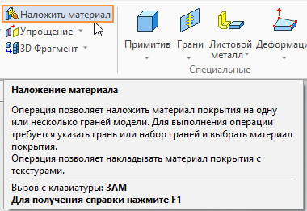](https://3dtoday.ru/upload/blog/914/9144ff91d029cca6d15df10203029bc7.png)

Последовательно укажите грани для наложения материала (грани, образованные операциями сглаживания, отверстий, нижний и верхний торцы фланца):

[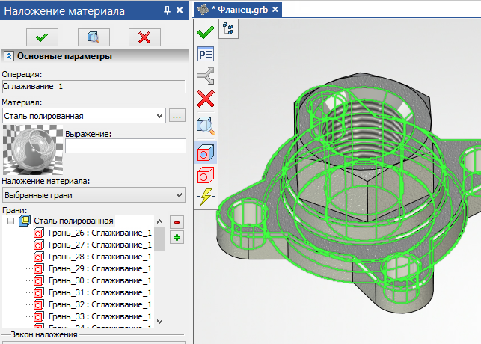](https://3dtoday.ru/upload/blog/181/1810c3b00424a68784b482af3aca9040.png)

Завершите операцию, нажав

[Уроки по T-FLEX CAD 16 -  Создание 3D модели фланца для шарового крана](https://3dtoday.ru/upload/blog/0bd/0bdd97bc5e9af406571a8c9f3e953577.png)

.  
  
В результате на указанных гранях появится блеск, имитирующий механическую обработку:  
  
**16. Настройте качество изображения 3D модели**  
  
Установите очень высокое качество изображения, выбрав соответствующую команду на панели вид - для более качественной визуализации 3D модели в 3D сцене:

[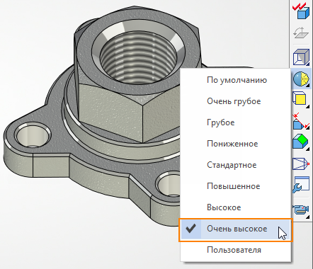](https://3dtoday.ru/upload/blog/e84/e844af00a108197dd4e7fb4df9bfe885.png)

[Уроки по T-FLEX CAD 16 -  Создание 3D модели фланца для шарового крана](https://3dtoday.ru/upload/blog/308/308077451cb966c5e87ceb27c90cd071.png)

Параметр [Качество изображения](https://3dtoday.ru/blogs/topsystems/lessons-in-tflex-cad-16-create-a-3d-model-of-the-flange-for-ball-valve?TFCommand=Help2232) влияет на производительность системы и размер файла. Чем выше качество, тем больше ресурсов тратится на обработку 3D модели. Также параметр влияет на качество сетки при экспорте в сеточные форматы, например, [STL](https://3dtoday.ru/blogs/topsystems/lessons-in-tflex-cad-16-create-a-3d-model-of-the-flange-for-ball-valve?TFCommand=Help203600), и на качество картинки при создании фотореалистичного изображения - чем выше качество сетки, тем точнее STL и тем выше качество у фотореалистичного изображения.  
  
Сохраните модель с названием Фланец.  
  
Поздравляем!  
  
Вы создали 3D модель фланца в T-FLEX CAD!

[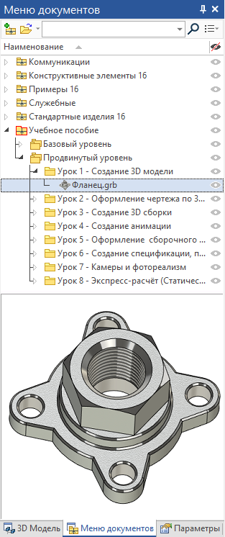](https://3dtoday.ru/upload/main/3a5/3a52f103c064b56bb8369f17c64a41d6.png)